CHỦ ĐỀ 11: DI TRUYỀN HỌC

BÀI 39: DI TRUYỀN LIÊN KẾT

VÀ CƠ CHẾ XÁC ĐỊNH GIỚI TÍNH
Môn học: Khoa học tự nhiên lớp 9
Thời gian thực hiện: 03 tiết
I. MỤC TIÊU
1. Về kiến thức
- Khái niệm di truyền liên kết và phân biệt với quy luật phân li độc lập.
+ Di truyền liên kết là hiện tượng các tính trạng được quy định bởi các gene cùng nằm trên một nhiễm sắc thể có xu hướng di truyền cùng nhau.
+ Di truyền liên kết hoàn toàn không tạo ra biến dị tổ hợp.
- Di truyền liên kết đảm bảo sự di truyền ổn định của từng nhóm tính trạng
ở sinh vật và có trong thực tiễn:
+ Tạo ra giống cây trồng mang các tính trạng tốt luôn di truyền cùng nhau, tạo các tổ hợp gene mong muốn.
+ Sử dụng chỉ thị phân tử để nhận biết các đặc tính quan tâm.
- Cơ chế xác định giới tính là sự phân li cặp NST giới tính trong giảm phân và tổ hợp lại trong thụ tinh.
- Cơ chế xác định giới tính ở các loài có thể khác nhau, phụ thuộc vào yếu tố di truyền và môi trường.
2. Về năng lực
a) Năng lực khoa học tự nhiên
- Nhận thức khoa học tự nhiên:
+ Dựa vào sơ đồ phép lai trình bày được khái niệm di truyền liên kết và phân biệt với quy luật phân li độc lập.
+ Nêu một số ứng dụng di truyền liên kết trong thực tiễn.
+ Trình bày được cơ chế xác định giới tính. Nêu được một số yếu tố ảnh hưởng đến sự phân hóa giới tính.
b) Năng lực chung
- Tự chủ và tự học: Chủ động, tự tìm hiểu về di truyền liên kết và cơ chế xác định giới tính.
- Giao tiếp và hợp tác:
+ Sử dụng ngôn ngữ khoa học để diễn đạt về di truyền liên kết và cơ chế xác định giới tính.
+ Hoạt động nhóm một cách hiệu quả theo đúng yêu cầu của GV trong khi thảo luận về di truyền liên kết và cơ chế xác định giới tính, đảm bảo các thành viên trong nhóm đều được tham gia và trình bày báo cáo.
- Giải quyết vấn đề và sáng tạo: Giải quyết vấn đề kịp thời với các thành viên trong nhóm để thảo luận hiệu quả, giải quyết các vấn đề trong bài học và hoàn thành các nhiệm vụ học tập.
3. Về phẩm chất
- Tham gia tích cực hoạt động nhóm phù hợp với khả năng của bản thân.
- Cẩn thận, trung thực và thực hiện các yêu cầu trong chủ đề bài học.
- Có niềm say mê, hứng thú với việc khám phá và học tập khoa học tự nhiên.

II. THIẾT BỊ DẠY HỌC VÀ HỌC LIỆU
- Các hình ảnh theo sách giáo khoa;
- Máy chiếu, bảng nhóm;
- Phiếu học tập
PHIẾU HỌC TẬP SỐ 1
Quan sát sơ đồ thí nghiệm của Morgan về hiện tượng di truyền liên kết, thực hiện nhiệm vụ:
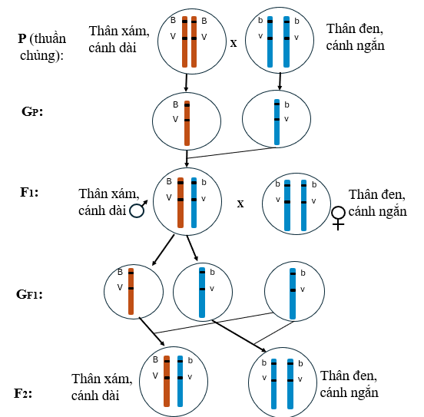
Câu 1: Nhận xét sự di truyền của tính trạng thân xám và cánh dài; thân đen và cánh ngắn.
………………………………………………………………………………………………………………………………………………………………………………………………………………………………………………………………
Câu 2: Vị trí của gene quy định màu sắc thân và chiều dài cánh.
…………………………………………………………………………………………………………………………………………………………………………
Câu 3: Cơ thể F1 khi giảm phân tạo ra các giao tử nào?
…………………………………………………………………………………………………………………………………………………………………………
Câu 4: Trong phép lai trên, nếu các tính trạng di truyền theo quy luật di truyền của Mendel thì kết quả phép lai sẽ có bao nhiêu kiểu hình.
………………………………………………………………………………………………………………………………………………………………………………………………………………………………………………………………

PHIẾU HỌC TẬP SỐ 2
Quan sát hình 39.2 và 39.3 và nghiên cứu thông tin SGK, thực hiện các nhiệm vụ sau: 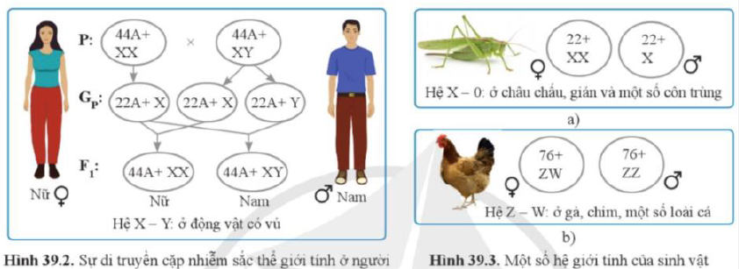
1. Lựa chọn nội dung phù hợp hoàn thành bảng:
Sinh vật |  | Nhiễm sắc thể giới tính | Đồng giao tử hay dị giao tử
Người | Giới cái
Người | Giới đực
Châu chấu, gián | Giới cái
Châu chấu, gián | Giới đực
Gà, chim | Giới cái
Gà, chim | Giới đực
2. Nêu cơ chế xác định giới tính ở người?
..............................................................................................................................
..............................................................................................................................
..............................................................................................................................
..............................................................................................................................

3. Có những yếu tố nào ảnh hưởng đến sự phân hóa giới tính? ho ví dụ.
..............................................................................................................................
..............................................................................................................................
..............................................................................................................................
..............................................................................................................................
..............................................................................................................................
..............................................................................................................................

III. TIẾN TRÌNH DẠY HỌC
A. PHƯƠNG PHÁP VÀ KĨ THUẬT DẠY HỌC
- Dạy học theo nhóm, nhóm cặp đôi.
- Phương pháp trực quan, vấn đáp.
- Dạy học nêu và giải quyết vấn đề thông qua câu hỏi trong SGK.
B. CÁC HOẠT ĐỘNG DẠY-HỌC
Hoạt động 1: Khởi động
a) Mục tiêu: Ôn tập kiến thức cũ, dẫn dắt giới thiệu vấn đề, để học sinh biết về sự di truyền liên kết của các tính trạng được quy định bởi các gene nằm cùng trên một nhiễm sắc thể.
b) Tiến trình thực hiện:
Hoạt động của giáo viên và học sinh | Sản phẩm
Bước 1: Chuyển giao nhiệm vụ  - GV cho HS làm bài tập: Ở đậu Hà Lan, allele A quy định hạt vàng, allele a quy định hạt xanh, allele B quy định hạt trơn, allele b quy định hạt nhăn. Các gene này phân li độc lập với nhau. Xác định tỉ lệ kiểu gen và tỉ lệ kiểu hình của đời F₁ trong phép lai sau:  P: Cây đậu hạt vàng, trơn (AaBb) x cây đậu hạt xanh, nhăn (aabb)  - HS nhận nhiệm vụ.  Bước 2: Thực hiện nhiệm vụ  - HS thực hiện nhiệm vụ.  - GV quan sát, hỗ trợ HS khi cần thiết.  Bước 3: Báo cáo kết quả và thảo luận  Yêu cầu 1 số HS lên bảng làm bài. | Câu trả lời của HS  P: AaBb x aabb  G_{p}: AB, Ab, aB, ab ab  F₁: AaBb, Aabb, aaBb, aabb  - TLKG: 1AaBb : 1Aabb : 1aaBb : 1aabb  - TLKH: 1 cây đậu hạt vàng, trơn : 1 cây đậu hạt vàng, nhăn : 1 cây đậu hạt xanh, trơn : 1 cây đậu hạt xanh, nhăn.
Bước 4: Đánh giá kết quả thực hiện nhiệm vụ  GV nhận xét, chốt và đặt vấn đề vào bài | Bài 39. Di truyền liên kết và cơ chế xác định giới tính.

Hoạt động 2: Hình thành kiến thức mới
Hoạt động 2.1: Tìm hiểu khái niệm di truyền liên kết (30 phút)
a) Mục tiêu:
Dựa vào sơ đồ phép lai trình bày được khái niệm di truyền liên kết và phân
biệt với quy luật phân li độc lập.
b) Tiến trình thực hiện

Hoạt động của giáo viên và học sinh | Sản phẩm
Bước 1: Chuyển giao nhiệm vụ  - GV tổ chức cho HS nghiên cứu thông tin SGK mục I trang 189,190, thảo luận cặp đôi hoàn thành PHT số 1 trong 5 phút  PHIẾU HỌC TẬP SỐ 1  Quan sát sơ đồ thí nghiệm của Morgan về hiện tượng di truyền liên kết, thực hiện nhiệm vụ:  Câu 1: Nhận xét sự di truyền của tính trạng thân xám và cánh dài; thân đen và cánh ngắn.  ………………………………………………………………………………………………………………………………………………………………  Câu 2: Vị trí của gene quy định màu sắc thân và chiều dài cánh.  …………………………………………………………………………………………………………  Câu 3: Cơ thể F1 khi giảm phân tạo ra các giao tử nào?  …………………………………………………………………………………………………………  Câu 4: Trong phép lai trên, nếu các tính trạng di truyền theo quy luật di truyền của Mendel thì kết quả phép lai sẽ có bao nhiêu kiểu hình.  ………………………………………………………………………………………………………………………………………………………………  - HS nhận nhiệm vụ.  Bước 2: Thực hiện nhiệm vụ  - HS quan sát, phân tích tranh hình, thảo luận thống nhất ý kiến thực hiện nhiệm vụ.  - GV quan sát, hỗ trợ HS khi cần thiết.  Bước 3: Báo cáo kết quả và thảo luận  - GV gọi đại diện 4 nhóm trả lời 4 câu hỏi  - Đại diện 4 nhóm báo cáo  - GV khai thác sản phẩm thảo luận nhóm:  (?) Hiện tượng di truyền của tính trạng thân xám và cánh dài; thân đen và cánh ngắn trong hình trên gọi là di truyền liên kết. Di truyền liên kết là gì?  - HS phát biểu khái niệm.  (?) Em có nhận xét gì về số lượng kiểu hình tạo ra ở F₂ trong thí nghiệm trên với kết quả phép lai tương tự của Mendel?  Bước 4: Đánh giá kết quả thực hiện nhiệm vụ  - Các nhóm nhận xét, bổ sung (nếu có)  - GV nhận xét, đánh giá kết quả thảo luận của các nhóm, phát biểu của HS và chốt  Luyện tập  Bài tập: Xét sự di truyền của 2 tính trạng, trội lặn hoàn toàn được quy định bởi hai gene. Hãy phân biệt di truyền liên kết và phân li độc lập bằng cách hoàn thành bảng sau, trong phép lai phân tích của cơ thể dị hợp tử F1.  Bảng 39.1. Phân biệt di truyền liên kết và phân li độc lập  - HS tổng hợp kiến thức đã học để hoàn thành bài tập.  Em có biết  - GV mở rộng, hướng dẫn HS nghiên cứu thêm về hiện tượng hoán vị gene.  - HS nghiên cứu thêm về hoán vị gene. | - Phát biểu khái niệm di truyền liên kết  - Nhận xét: số lượng kiểu hình ít hơn, không xuất hiện kiểu hình do biến dị tổ hợp.  I. Di truyền liên kết  1. Khái niệm di truyền liên kết  - Di truyền liên kết là hiện tượng các tính trạng được quy định bởi các gene cùng nằm trên một nhiễm sắc thể có xu hướng di truyền cùng nhau.  - Di truyền liên kết hoàn toàn không tạo ra biến dị tổ hợp.
  Đặc điểm | Di truyền liên kết | Phân li độc lập
  Vị trí của hai gene trên nhiễm sắc thể
  Số loại giao tử được tạo ra từ cơ thể dị hợp F1
  Số loại kiểu hình ở thế hệ con trong phép lai phân tích
  Số lượng biến dị tổ hợp ở thế hệ con trong phép lai phân tích

* Đáp án PHT số 1:
PHIẾU HỌC TẬP SỐ 1
Quan sát sơ đồ thí nghiệm của Morgan về hiện tượng di truyền liên kết, thực hiện nhiệm vụ:
Câu 1: Nhận xét sự di truyền của tính trạng thân xám và cánh dài; thân đen và cánh ngắn.
- Tính trạng thân xám và cánh dài luôn di truyền cùng nhau.
- Tính trạng thân đen và cánh ngắn luôn di truyền cùng nhau.
Câu 2: Vị trí của gene quy định màu sắc thân và chiều dài cánh.
- Gene quy định màu sắc thân và chiều dài cánh nằm cùng trên 1 NST.
Câu 3: Cơ thể F1 khi giảm phân tạo ra các giao tử nào?
- Cơ thể F1 giảm phân cho 2 loại giao tử: BV và bv
Câu 4: Trong phép lai trên, nếu các tính trạng di truyền theo quy luật di truyền của Mendel thì kết quả phép lai sẽ có bao nhiêu kiểu hình?
- Nếu các tính trạng trên di truyền theo quy luật di truyền của Mendel thì kết quả phép lai sẽ có 4 kiểu hình.
Đáp án bảng 39.1
Bảng 39.1. Phân biệt di truyền liên kết và phân li độc lập
Đặc điểm | Di truyền liên kết | Phân li độc lập
Vị trí của hai gene trên nhiễm sắc thể | Cùng nằm trên 1 NST | Mỗi gene nằm trên 1 NST
Số loại giao tử được tạo ra từ cơ thể dị hợp F1 | 2 | 4
Số loại kiểu hình ở thế hệ con trong phép lai phân tích | 2 | 4
Số lượng biến dị tổ hợp ở thế hệ con trong phép lai phân tích | 0 | 2

Hoạt động 2.2: Tìm hiểu về ứng dụng di truyền liên kết trong thực tiễn
a) Mục tiêu:
- Nêu một số ứng dụng di truyền liên kết trong thực tiễn.
- Sản phẩm:
- Tiến trình thực hiện:
Hoạt động của giáo viên và học sinh | Sản phẩm
Bước 1: Chuyển giao nhiệm vụ  - GV yêu cầu HS nghiên cứu thông tin SGK trả lời câu hỏi:  (?) Hiện tượng di truyền liên kết có ý nghĩa như thế nào đối với sinh vật và con người? Cho ví dụ.  - HS nhận nhiệm vụ.  Bước 2: Thực hiện nhiệm vụ  - HS làm việc cá nhân nghiên cứu thông tin SGK lựa chọn nội dung phù hợp trả lời câu hỏi.  - GV quan sát, hỗ trợ học sinh khi cần thiết.  Bước 3: Báo cáo kết quả và thảo luận  - Mời đại diện 1 số HS trả lời câu hỏi  - Đại diện 1 số HS trình bày kết quả.  Bước 4: Đánh giá kết quả thực hiện nhiệm vụ  - HS khác nhận xét, bổ sung.  - GV nhận xét, chốt.  - GV chiếu slide để dẫn dắt sang phần II  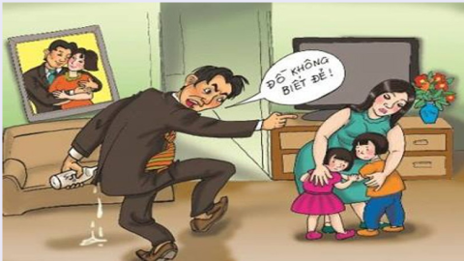 | Câu trả lời của học sinh  Dự kiến: Di truyền liên kết đảm bảo sự di truyền ổn định của từng nhóm tính trạng ở sinh vật, nhờ đó, người ta có thể ứng dụng hiện tượng di truyền liên kết trong việc chọn được những nhóm tính trạng tốt luôn di truyền cùng nhau, tạo các tổ hợp gene quy định các tính trạng mong muốn.  VD: tạo ra giống lúa có khả năng kháng bệnh gỉ sét, kháng bệnh phấn trắng, cho năng suất cao nhờ chỉnh sửa hệ gene.  Ngoài ra các nhà khoa học có thể sử dụng chỉ thị phân tử (các trình tự nucleotide đặc biệt liên kết với các gene liên quan) để nhận biết các đặc tính cần quan tâm.  VD: Dùng chỉ thị phân tử phát hiện cây lúa non kháng bệnh đạo ôn.  2. Ứng dụng di truyền liên kết trong thực tiễn  - Di truyền liên kết đảm bảo sự di truyền ổn định của từng nhóm tính trạng ở sinh vật.  - Ứng dụng thực tiễn:  + Tạo ra giống cây trồng mang các tính trạng tốt luôn di truyền cùng nhau, tạo các tổ hợp gene mong muốn.  + Sử dụng chỉ thị phân tử để nhận biết các đặc tính quan tâm.  II. Cơ chế xác định giới tính và yếu tố ảnh hưởng đến sự phân hóa giới tính

Hoạt động 2.3: Tìm hiểu về cơ chế xác định giới tính và các yếu tố ảnh hưởng đến sự phân hóa giới tính
a) Mục tiêu:
Trình bày được cơ chế xác định giới tính. Nêu được một số yếu tố ảnh hưởng
đến sự phân hóa giới tính.
- Tiến trình thực hiện:
Hoạt động của giáo viên và học sinh | Sản phẩm
Bước 1: Chuyển giao nhiệm vụ
Tổ chức cho HS quan sát tranh hình 39.2, 39.3, nghiên cứu thông tin SGK, thảo luận cặp đôi hoàn thành PHT số 2.
+ Thời gian thảo luận: 7 phút.

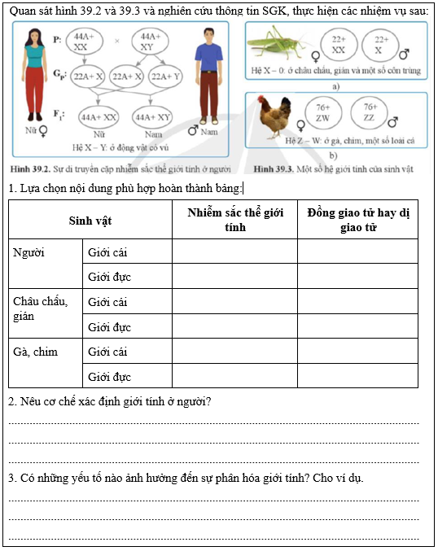  - HS nhận nhiệm vụ.  Bước 2: Thực hiện nhiệm vụ  - HS thảo luận nhóm đôi thực hiện nhiệm vụ.  - GV quan sát, hỗ trợ học sinh khi cần thiết.  Bước 3: Báo cáo kết quả và thảo luận  - GV cho các nhóm đổi chéo sản phẩm, chiếu đáp án và biểu điểm để HS chấm chéo.  + Câu 1 (3 điểm): mỗi sinh vật đúng được 1 điểm (0,25 điểm/ý đúng)  + Câu 2 (4 điểm): ý 1 (1 điểm), ý 2 (1 điểm), ý 3 (2 điểm), HS trình bày cách khác với nội dung tương tự vẫn cho điểm.  + Câu 3 (3 điểm): Mỗi ý đúng 1 điểm.  - HS báo cáo kết quả chấm chéo của các nhóm.  (?) Tại sao tỉ lệ con trai : con gái xấp xỉ 1 : 1?  - Đại diện học sinh trả lời câu hỏi.  Bước 4: Đánh giá kết quả thực hiện nhiệm vụ  - HS nhận xét, bổ sung (nếu có)  - GV nhận xét, chốt  - GV mở rộng về yếu tố môi trường trong ảnh hưởng đến sự phân hóa giới tính.  (?) Hiện tượng nào sau đây cho thấy giới tính của sinh vật phụ thuộc vào nhiệt độ?  A. Dùng thức ăn có chứa hormone kích thích giới tính đực để tạo ra giống rô phi đơn tính đực.  B. Trứng cá sấu được ấp ở nhiệt độ trên 33 độ C, trứng sau đó sẽ nở thành cá sấu đực. Ở các mức nhiệt độ thấp hơn, trứng chỉ nở thành cá sấu cái.  C. Ở gia súc có sừng nếu cho ăn thức ăn thô sẽ sinh con với tỉ lệ cá thể đực cao hơn cá thể cái.  D. Hoa lan (Catasetum viridiflavum) sinh trưởng và phát triển trong điều kiện có ánh sáng mạnh cho hoa cái, ngược lại trong điều kiện có ánh sáng yếu cho hoa đực.  - HS trả lời (đáp án B)  - GV Liên hệ thực tế hiện tượng trọng nam khinh nữ dẫn đến nạo phá thai sàng lọc giới tính  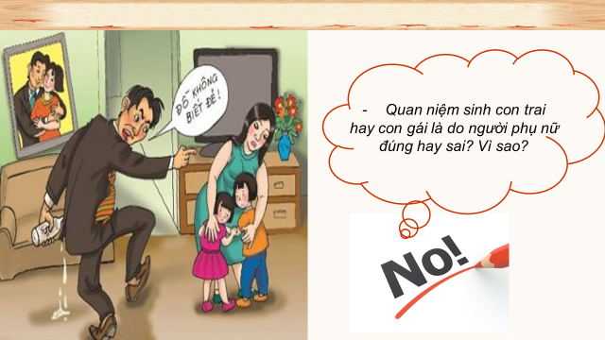  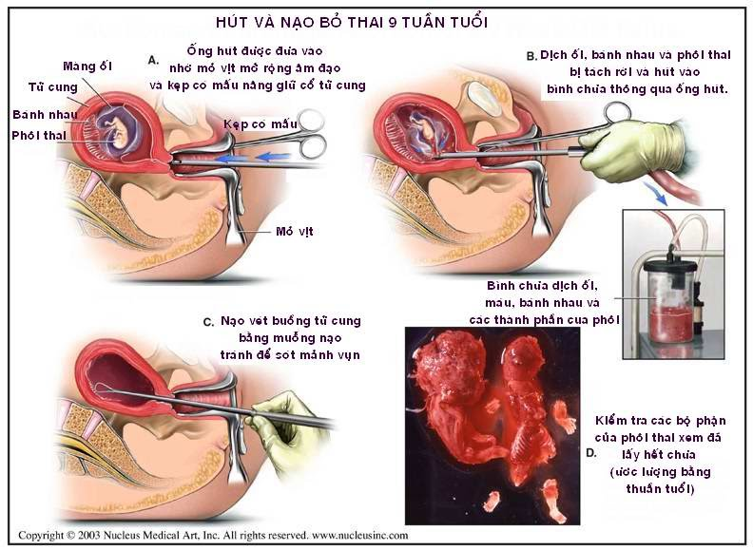  - HS nhận thức đúng đắn. | Câu trả lời của HS  Do trong quá trình giảm phân ở nam tạo ra hai loại tinh trùng mang NST giới tính X và Y với tỉ lệ bằng nhau và chúng tham gia thụ tinh với xác suất ngang nhau.  - Cơ chế xác định giới tính là sự phân li cặp NST giới tính trong giảm phân và tổ hợp lại trong thụ tinh.  - Cơ chế xác định giới tính ở các loài có thể khác nhau, phụ thuộc vào yếu tố di truyền và môi trường.  VD1: Ở người, sự có mặt của NST Y mang gene quy định giới tính nam (yếu tố quyết định sự phát triển của tinh hoàn)  VD2:Hoa lan (Catasetum viridiflavum) sinh trưởng và phát triển trong điều kiện có ánh sáng mạnh cho hoa cái, ngược lại trong điều kiện có ánh sáng yếu cho hoa đực.

* Đáp án PHT
PHIẾU HỌC TẬP SỐ 2
1. Lựa chọn nội dung phù hợp hoàn thành bảng:
Sinh vật |  | Nhiễm sắc thể giới tính | Đồng giao tử hay dị giao tử
Người | Giới cái | XX | Đồng giao tử
Người | Giới đực | XY | Dị giao tử
Châu chấu, gián | Giới cái | XX | Đồng giao tử
Châu chấu, gián | Giới đực | X | Dị giao tử
Gà, chim | Giới cái | ZW | Dị giao tử
Gà, chim | Giới đực | ZZ | Đồng giao tử
2. Nêu cơ chế xác định giới tính ở người:
- Cơ thể mẹ giảm phân cho ra 1 loại trứng: mang NST 22A + X
- Cơ thể bố giảm phân cho ra tinh trùng thuộc 2 loại là: NST 22A + X và NST 22A + Y
- Giao tử X của mẹ kết hợp với giao tử (X và Y) của bố tạo ra hợp tử: XX (con gái) và XY (con trai) với tỷ lệ xấp xỉ 1 : 1
3. Những yếu tố ảnh hưởng đến sự phân hóa giới tính:
- Nhiễm sắc thể giới tính.
- Điều kiện môi trường:
+ Nhiệt độ: Rùa tai đỏ (Trachemys scripta elegans), nhiệt độ ấp trứng trong khoảng 25 - 26 °C nở ra toàn rùa đực, trong khoảng 28 - 29 °C nở ra số lượng con đực và con cái tương đương nhau, trên 30 °C nở ra toàn rùa cái
+ Ánh sáng: hoa lan (Catasetum viridiflavum) sinh trưởng và phát triển trong điều kiện có ánh sáng mạnh cho hoa cái, ngược lại trong điều kiện có ánh sáng yếu cho hoa đực.
Hoạt động 3: Luyện tập
- Mục tiêu: Củng cố nội dung toàn bộ bài học (các yếu tố ảnh hưởng đến sự phân hóa giới tính đã lồng ghép ở hoạt động 2.3)
b) Tiến trình thực hiện
Hoạt động của giáo viên và học sinh | Sản phẩm
Bước 1: Chuyển giao nhiệm vụ
GV tổ chức đấu trường game online trên quizzi.com
Có 8 câu hỏi được đưa ra, mỗi câu có thời gian suy nghĩ từ 10s đến 30s. HS trả lời các câu hỏi trực tuyến. Trả lời nhanh đúng được tính điểm bài và điểm tốc độ.
HS được nhiều điểm nhất sẽ chiến thắng.
Câu 1: Đối tượng nghiên cứu về di truyền liên kết của Morgan là gì?
A. Đậu Hà Lan.
B. Chuột.
C. Muỗi.
D. Ruồi giấm.
Câu 2: Cơ sở tế bào học của sự liên kết hoàn toàn là
A. sự không phân li của cặp NST tương đồng trong giảm phân.
B. các gene trong nhóm liên kết di truyền không đồng thời với nhau.
C. các gene trong nhóm liên kết cùng phân li với NST trong quá trình phân bào.
D. sự thụ tinh đã đưa đến sự tổ hợp của các NST tương đồng.
Câu 3: Ở ruồi giấm, thân xám trội so với thân đen, cánh dài trội so cới cánh cụt. Khi lai ruồi thân xám, cánh dài thuần chủng với ruồi thân đen, cánh cụt được F₁ toàn thân xám, cánh dài. Cho con đực F₁ lai với con cái thân đen, cánh cụt thu được tỉ lệ
A. 4 xám, dài : 1 đen, cụt.
B. 3 xám, dài : 1 đen, cụt.
C. 2 xám, dài : 1 đen, cụt.
D. 1 xám, dài : 1 đen, cụt.
Câu 4: Kết quả về mặt di truyền của liên kết gen là
A. làm tăng biến dị tổ hợp.
B. làm hạn chế xuất hiện biến dị tổ hợp.
C. làm phong phú, đa dạng ở sinh vật.
D. làm tăng xuất hiện kiểu gen nhưng hạn chế kiểu hình.
Câu 5: Một giống cà chua có allele A quy định thân cao trội hoàn toàn so với allele a quy định thân thấp, allele B quy định quả tròn trội hoàn toàn so với allele b quy định quả bầu dục, các gene liên kết hoàn toàn. Phép lai nào dưới đây cho tỉ lệ kiểu gen và tỉ lệ kiểu hình là 1 : 2 : 1?
A. 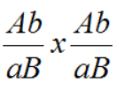 | B. 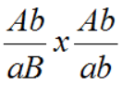 | C. 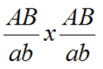 | D. 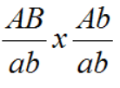
Câu 6: Trong chọn giống người ta ứng dụng di truyền liên kết để làm gì? Chọn nội dung không đúng.
A. Chọn các gene quy định các tính trạng tốt cho di truyền cùng nhau để tạo giống cho năng suất cao.
B. Dựa vào các chỉ thị phân tử (các nucleotide đặc biệt luôn di truyền với các gene) để tìm ra đặc tính mong muốn.
C. Lai tạo để đưa các gene tốt vào cùng một giống.
D. Lai tạo để tạo nhiều biến dị tổ hợp từ đó tạo ra giống đa dạng về mặt di truyền.
Câu 7: Trường hợp cá thể cái thuộc giới dị giao tử, cá thể đực thuộc giới đồng giao tử xuất hiện ở
A. gián. B. gà. C. người. D. châu chấu.
Câu 8: Cơ sở tế bào học của sự di truyền giới tính là
A. sự phân li cặp NST giới tính trong quá trình nguyên phân.
B. sự tổ hợp các cặp NST thường trong quá trình thụ tinh.
C. sự phân li và tổ hợp cặp NST giới tính trong quá trình giảm phân và thụ tinh.
D. sự phân li và tổ hợp cặp NST giới tính trong quá trình nguyên phân và thụ tinh.
Bước 2: Thực hiện nhiệm vụ
- HS toàn lớp tham gia trò chơi.
- GV quan sát, hỗ trợ HS khi cần thiết.
Bước 3: Báo cáo kết quả và thảo luận
MC tổng kết thông báo người chiến thắng.
Bước 4: Đánh giá kết quả thực hiện nhiệm vụ
- GV nhận xét, đánh giá.
 | Đáp án các câu hỏi

Hoạt động 4: Vận dụng (5 phút)
a) Mục tiêu: Vận dụng kiến thức bài học vào giải quyết bài tập thực tiễn.
b) Tiến trình thực hiện
Hoạt động của giáo viên | Hoạt động của học sinh
Bước 1: Chuyển giao nhiệm vụ
- GV chiếu bài tập và hướng dẫn học sinh làm bài tập vận dụng bằng cách chọn 1 trong 2 nội dung dưới đây, có thể làm việc theo nhóm cặp đôi.
1. Tìm hiểu và trình bày một số thành tựu trong chọn, tạo giống có ứng dụng di truyền học ở địa phương em.
2. Đề xuất hoặc tìm hiểu ở địa phương một số biện pháp điều khiển giới tính của các loài sinh vật phù hợp với mục tiêu sản xuất.
- HS nhận nhiệm vụ theo nhóm.
Bước 2 thực hiện nhiệm vụ:
- HS thực hiện nhiệm vụ theo cặp đôi.
- GV theo dõi, hỗ trợ HS khi cần.
Bước 3: Báo cáo kết quả và thảo luận  - GV mời các cá nhân, nhóm trưng bày sản phẩm tại lớp (thực hiện ở buổi học sau) để các HS khác cùng tìm hiểu. Trước hết các nhóm có thể đưa ra các ý tưởng ban đầu.  Bước 4: Đánh giá kết quả thực hiện nhiệm vụ  - GV nhận xét, đánh giá về các ý tưởng của các nhóm.  - Gợi ý lựa chọn hình thức và những lưu ý cho phần trưng bày sản phẩm ở tiết sau. | - Ý tưởng của các nhóm.  - Sản phẩm của các nhóm với hình thức tùy chọn (tiết sau).

PHỤ LỤC
PHIẾU ĐÁNH GIÁ SỐ 1
ĐÁNH GIÁ NĂNG LỰC TỰ CHỦ, TỰ HỌC CỦA CÁ NHÂN TRONG NHÓM
Họ và tên học sinh:................................................................................................
Nhóm: ....................................... Lớp:...............................
STT | Các tiêu chí | Điểm tối đa | Cá nhân đánh giá | Nhóm đánh giá
1 | Sẵn sàng, vui vẻ nhận nhiệm vụ được giao. | 1
2 | Thực hiện tốt nhiệm vụ tìm hiểu, khai thác thông tin từ SGK, tư liệu học tập. | 2
3 | Chủ động chia sẻ thông tin với các thành viên trong nhóm. | 2
4 | Hoàn thành tốt nhiệm vụ được phân công và giúp đỡ thành viên khác. | 2
5 | Tôn trọng và lắng nghe các thành viên khác góp ý. | 2
6 | Cùng với nhóm hoàn thành yêu cầu GV đưa ra. | 1
Tổng điểm |  | 10

PHIẾU ĐÁNH GIÁ SỐ 2
ĐÁNH GIÁ NĂNG LỰC HỢP TÁC CỦA MỖI CÁ NHÂN TRONG NHÓM
Họ tên học sinh: ........................................................................................................
Nhóm: ........................... Lớp: ...........................
STT | Các tiêu chí | Điểm tối đa | Cá nhân đánh giá | Nhóm đánh giá
1 | Sẵn sàng, vui vẻ nhận nhiệm vụ được giao. | 1
2 | Thực hiện tốt nhiệm vụ cá nhân được giao. | 1
3 | Chủ động trao đổi với các thành viên trong nhóm. | 2
4 | Sẵn sàng giúp đỡ thành viên khác. | 2
5 | Chủ động chia sẻ thông tin và lắng nghe các thành viên khác. | 3
6 | Đưa ra lập luận thuyết phục được nhóm. | 1
 | Tổng điểm | 10

